ЖАҢА ЗАМАНҒА САЙ САНАЛЫ ҰРПАҚ ТӘРБИЕЛЕУ атты халықаралық ғылыми-тәжірибелік танымдық конференция
«Ш.ЕСЕНОВ АТЫНДАҒЫ КАСПИИ ТЕХНОЛОГИЯЛАР ЖӘНЕ ИНЖИНИРИНГ УНИВЕРСИТЕТІ» КОММЕРЦИЯЛЫҚ ЕМЕС АКЦИОНЕРЛІК ҚОҒАМЫның ұйымдастыруымен 2021 жылдың 25 ақпан күні өткен «ЖАҢА ЗАМАНҒА САЙ САНАЛЫ ҰРПАҚ ТӘРБИЕЛЕУ» атты халықаралық ғылыми-тәжірибелік танымдық конференцияға Мұнайлы ауданы, N6 Жалпы білім беретін орта мектеп директорының тәрбие ісі жөніндегі орынбасары Қарақұлов Сардарбек Рахметтыллаұлы қатысып, өз баяндамасын ұсынып сертификатқа ие болды.

Международная научно-практическая познавательная конференция "Воспитание сознательного поколения в новое время"
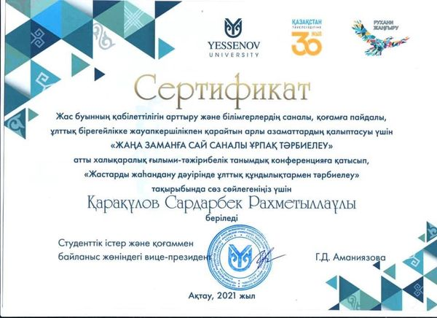
25 февраля 2021 года в международной научно-практической познавательной конференции» воспитание сознательного поколения в Новое время«, организованной некоммерческим акционерным обществом» университет технологий и инжиниринга Каспии им.Ш. Есенова " принял участие заместитель директора по воспитательной работе средней общеобразовательной школы N6 Мунайлинского района Каракулов Сардарбек Рахметтыллаевич, который представил свой доклад и получил сертификат.


